**Programme 2013**

**Confrérie de la Chaîne des Rôtisseurs**

**Bailliage du Grand-Duché de Luxembourg**

**🗹  *22.02 Assemblée Générale***

***Carlo Cravat, Grand Hôtel Cravat, Luxembourg***

**🗹  *28.04 Dîner aux Asperges***

***Joël Schaeffer***

***Caves Schumacher-Lethal, Wormeldange***

***15.06 Solstice d’Été***

***Jan Schneidewind, Restaurant Windsor, Bertrange***

***28.09 Promenade et Dîner Amical***

***Henri Roemer, Aux Anciennes Tanneries, Wiltz***

***Octobre Déjeuner amical avec***

***nos confrères des Bailliages d’Alsace***

***30.11 Dîner de Fin d’Année***

***Alain Pierron, Casino, Mondorf-les-Bains***

***Confrérie de la Chaîne des Rôtisseurs a.s.b.l.***

***14, op der Heed***

***L-1747 Luxembourg***

***www.chaine.lu***



**La Confrérie de la Chaîne des Rôtisseurs a.s.b.l.**

Bailliage du Grand-Duché de Luxembourg

a le grand plaisir de vous inviter au

**« Solstice d’Été »**

chez notre confrère

**Jan Schneidewind**

Officier Maître-Rôtisseur

***Restaurant Windsor***

5, rue des Mérovingiens

**L - 8070 BERTRANGE / Bourmicht**

Tél. : +352 26 39 93 - Fax : +352 26 39 93 93

[traiteur@windsor.lu](mailto:reception.schengen@goeres-group.com)

**Samedi, le 15 juin 2013 à 19.30 hrs**

**Tenue de ville & Ruban Sautoir de rigueur**

Les Vins :

Les vins servis pendant le dîner sortent des caves de nos membres vignerons.

(Vins pendant le repas -> paiement individuel sur place)

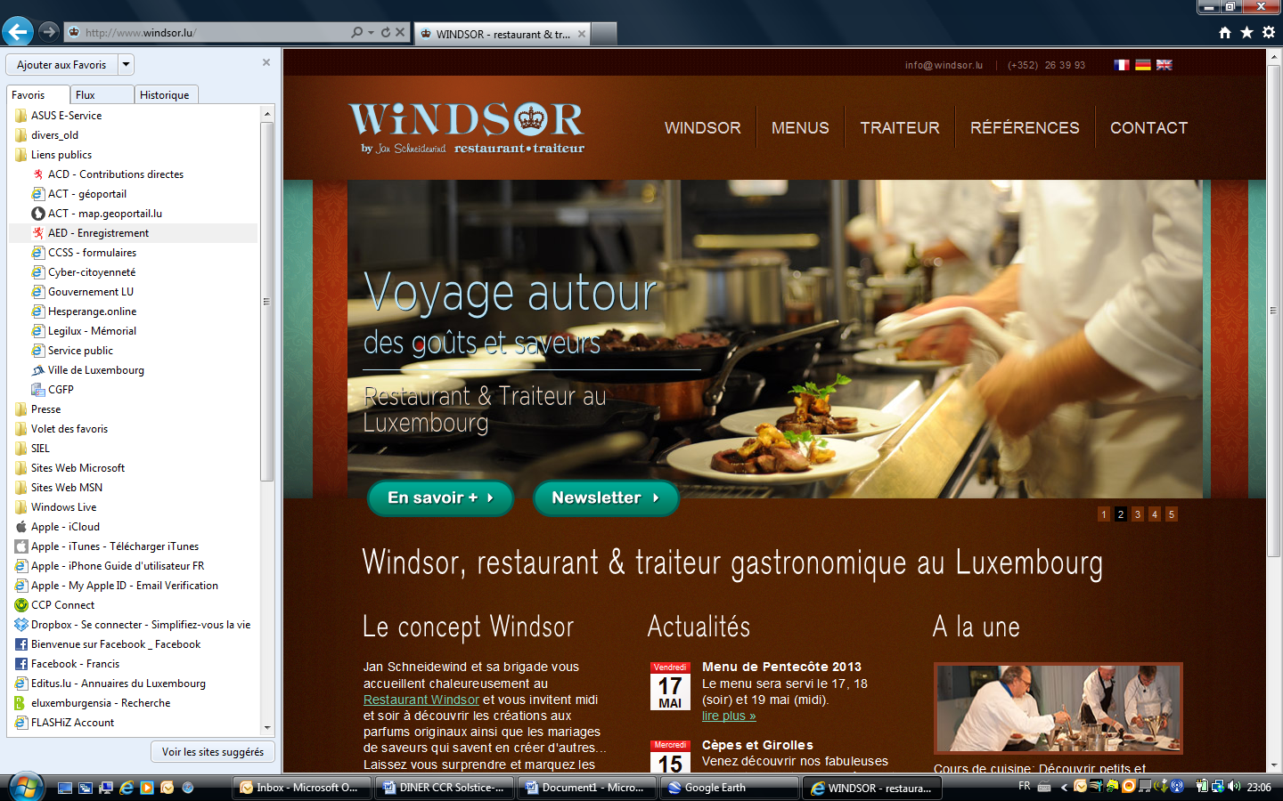

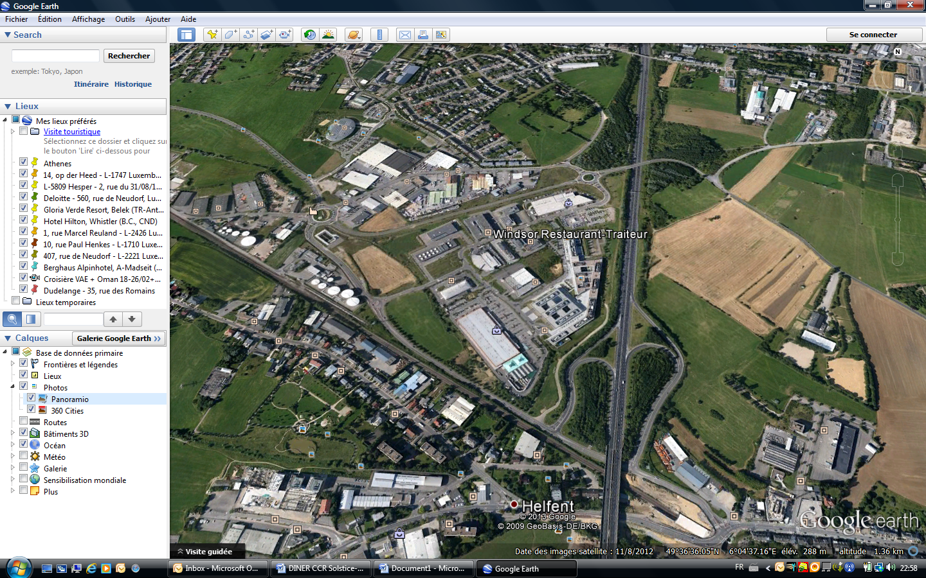

Francis Sandt Claude Linster

Bailli-Délégué, Trésorier Conseiller gastronomique

DÎNER

*Apéritif*

Assortiments de cornets Windsor avec ses petites soupes et cappuccinos

Crémant du Luxembourg

*Le Menu*

Les Gambas “oxyblue” mi-cuites, huile d’olive et persil frais

***

La petite Bouillabaisse claire de Bar de ligne et Rouget de Roche

au persil safrané

***

La belle pièce du fabuleux Boeuf Wagyu préparé comme un roastbeef,

servi avec ses sucs

***

La meilleure Pêche Melba du monde

**95 € - eaux minérales et café compris**

**Merci de bien vouloir nous renvoyer la fiche d’inscription par fax au**

**+352 76 90 88 ou par courrier le 10 Juin 2013 au plus tard.**

**Paiement au CCPLULL IBAN LU20 1111 0281 5727 0000**

**de la Chaîne des Rôtisseurs vaut inscription**.